Konspekt do zajęć pozalekcyjnych
Temat : Zabawa z profesjami czyli zawód na przyszłość.
Nauczyciel wychowawca: Beata Kamińska
Uczestnicy: Wychowankowie- pacjenci zajęć pozalekcyjnych Wieloprofilowego Oddziału Pediatrycznego
Cele ogólne:
- niwelowanie stresu związanego z pobytem w szpitalu.
- wskazanie ciekawych alternatyw w kwestii orientacji zawodowej i samorealizacji.( r
Cele szczegółowe:
- poznanie różnorodności zawodów,
- rozwijanie zainteresowań zawodowych,
- konstruktywne spędzanie czasu w szpitalu.
Formy pracy:
Praca zdalna :indywidualna , grupowa.
Metody :
Podająca-objaśnienia, polecenia,
Praktyczna - filmy
Materiały dydaktyczne:
Linki z filmem o zagadnieniach dotyczących tematu zajęć.
Przebieg zajęć:
1.Przywitanie się z chętnymi do współpracy wychowankami
2. Zaprezentowanie tematu zajęć- krótkie wprowadzenie do tematu zwodu prezentacja filmu https://www.youtube.com/watch?v=62fFT6NvdKQ – jakie predyspozycje należy uwzględnić przy podejmowaniu decyzji o wyborze zawodu.
3. W jaki sposób można podzielić wykonywane zawody- https://www.youtube.com/watch?v=KrC8g5sBGfg-.
4. Wiadomości z prezentowanych filmów pomogą w zabawie , grze ,,Trzy zawody”- można wykorzystać w dowolnym czasie.

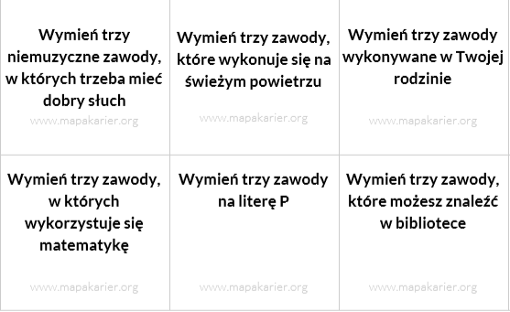
5. Podsumowanie zajęć i podziękowanie za udział
Beata Kamińska

